Ұзақ мерзімді жоспар бөлімі: 7.1B XVIII ғасырдағы Қазақ хандығы |  |  |  | Мектеп: «Парасат» мектеп-лицейі
Сағат саны: 1 сағат |  | Күні: |  | Мұғалімнің аты-жөні: Адильбекова С.А
Сынып: 8 а |  |  |  | Қатысқандар саны:  Қатыспағандар саны:
Сабақ тақырыбы |  |  | Абылай ханның ішкі және сыртқы саясаты  (Бүгінгі сабақта «Абылай ханның сыртқы саясаты» тақырыбының  1-сабағы қарастырылатын болады)
Зерттеу сұрағы |  |  | Дербес Қазақ мемлекетін сақтап қалудағы Абылай ханның рөлі қандай?
Осы сабақта қол жеткізілетін оқу мақсаты |  |  | 7.3.2.2. Қазақ хандығының сыртқы саясатының нәтижелерін анықтау
Тарихи концепт (фокус) |  |  | - Дәлел мен тарихи интерпретация
Сабақтың мақсаты |  |  | Абылай ханның мемлекет тәуелсіздігін сақтап қалудағы жүргізген саясатының мәнін түсінеді.
Бағалау  критерийлері |  |  | Білу мен түсіну- Абылай ханның дипломатиялық қатынас орнатқан елдерді біледі  Бағалау -Абылай ханның дипломатиялық қызметіне баға береді.
Тілдік мақсаттар |  |  | Абылай ханның көрші мемлекеттермен жүргізген сыртқы саясаты туралы зерттеулермен танысады (оқылым мен жазылым дағдылары)  Пәнге қатысты лексика мен терминология:  Мәмлегер, дербестік, богдыхан,дипломатия  Диалог пен жазылымға пайдалы сөз тіркестері:  Абылай ханның көздеген мақсаты…  Абылай ханның сыртқы саясатының басты бағыттары...  Қазақ хандығындағы ең басты өзгерістер / жетістіктер болды…  Бұл оқиға/өзгеріс маңызды болды/ айтарлықтай, өйткені…
Құндылықтарды дарыту |  |  | «Мәңгілік Ел» идеясына сәйкес мемлекет тәуелсіздігін бағалай білу, отан тарихы мен тарихи тұлғаға деген құрмет Абылай ханның сыртқы саясатын талдау барысында жүзеге асады.
Пәнаралық байланыстар |  |  | География пәнінің білімдері картамен жұмыс жасау;  Қазақ тілі пәні бойынша білімдері жаңа сөздермен жұмыс және айтылым, тыңдалым, жазылым барысында қолданылады.
АКТ қолдану дағдылары |  |  | Интерактивті тақта, соткамен жұмыс.
Бастапқы білім |  |  | ХVІІІ ғасырдың басында Абылай тұсындағы қазақ хандығының саяси, экономикалық, мәдени жағдайы туралы біледі.
Сабақ барысы
Сабақтың жоспарланған кезеңдері | Сабақтағы жоспарланған іс-әрекет |  |  |  | Ресурстар
1-сабақ  Қызығушылық-ты ояту  1 мин  Үй жұмысын тексеру  Жаңа сабақ:  2 мин | (Т) Ұйымдастыру сәті. Сыныпты топқа бөлу.  Б Оқушылар сыныпқа кіріп келе жатқанда, оларға тақырыпқа қатысты жаңа ұғымдар жазылған карточкалар бір-бірлеп таратылады. («Дипломатия», «Дербес», «Геосаясат») Қолдарындағы карточкалардағы ұғымдарға сәйкес оқушылар топтасады.  Дербес  Дипломатия  Геосаясат  Семантикалық карта арқылы тексеру. (Топтар алдына дайындап қою. Интербелсенді тақта арқылы тексеру  Қ/б: «Айырбас сауда» Құндылықтарға қарай бағалау (Өте жақсы-жылқы, жақсы-түйе, қанағат-қой)  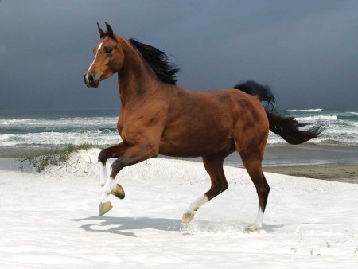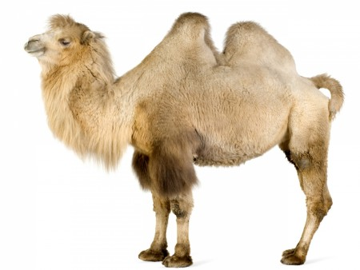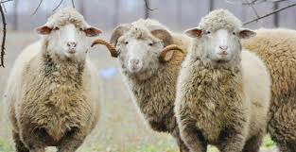  (Б) Ой шақыру. Тақырыпқа шығу.  XVIII ғ Ресей мен Қытай империяларының ортасындағы Қазақстан бейнеленген слайд көрсетіледі. Оқушылар суреттер мазмұнына қарай, берілген сұрақтар жауабы арқылы тақырыпты болжайды.    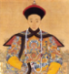  -Мына суретті көріп, Сізге қандай ой келді?  М Сабақ тақырыбы оқушылар арқылы анықталып, бағалау критерийлері, зерттеу сұрағы таныстырылады, тарихи концептке назар аударылады. Балалар бүгінгі сабақта оқу мақсатын қандай деп ойлайсыңдар? (оқушыларға айтқызамын) |  |  |  | Презентация  Қосымша-1  Абылай хан портреті  Қазақстан тарихы (көне заманнан бүгінге дейін)  3-том. – Алматы, 2010.  Қабылдинов З.Е.  8 сынып. Қазақстан тарихы. Хрестоматия. Атамұра, 2012.
  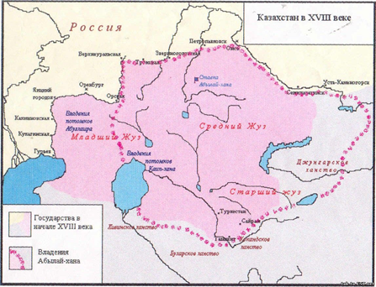  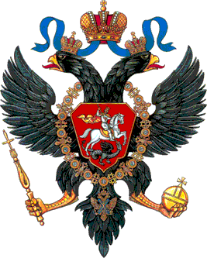  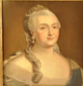 | 
Мағынаны тану  2 мин  Топтық жұмыс  20 мин  Топпен жұмыс  7 мин  Қорытынды | (Б) 1-тапсырма. «Дамино» әдісі арқылы жаңа ұғымдарды сәйкестендіру жұмысы.  Сабақ барысында кездесетін жаңа ұғымдарды және оның мағынасын бірнеше қиықтарға бөлініп қойылады, топ оқушылары өзара ақылдасып, «жұптарды сәйкестендір» тапсырмасы бойынша «дипломатия» (мәмлегерлік), «дербес», «боғдыхан», «геосаяси жағдай» ұғымдары жазылған карточканы сәйкесінше мағынасы жазылған карточкамен сәйкестендіруі қажет.  Дескриптор: 1.Сурет қиындыларын құрастырады;  2.Ұғымдарды мағынасына қарай қояды  Қ/Б: Ауызша кері байланыс беру  (Т) 2-тапсырма. «Мәтіндер сыр шертеді»  Топтарға Абылай туралы деректер мен деректі талдау үшін мәтіндер ұсынылады. Әр топ оқушылары өздеріне берілген мәтінді оқып, оның мазмұны мен маңызын топ ішінде талқылайды. Топтар мәтінге қатысты ақпараттар нәтижесін сынып алдына шығып, қорғайды. Топтардың жауабы топ оқушыларының қаншалықты нақты жауап берулеріне байланысты бағаланады. (Тапсырма шартын түсіндіру үшін мұғалімге 0,5 минут, оқушыларға мәтін мазмұнын оқып-түсініп, жауап дайындау үшін 4 минут, игерген білімді сынып алдында ауызша жариялау үшін әр топқа үшін 4 минут беріледі.)  1–топ. Қазақ-Ресей қарым-қатынасы  2- топ. Қазақ-қытай қарым-қатынасы  3- топ. Қазақ-Жоңғар қарым-қатырасы  Топты бағалау критерийлері:  - тақырыпты аша білуі;  - сөйлеу шеберлігі;  - регламентті сақтауы.  - қорытынды жасай алуы  Дескрипторы:  - Тақырыпты аша біледі;  - ойын еркін жеткізе біледі;  - Регламентті сақтай алады;  - Қорытынды жасай алады;  Қ/Б: Топтар бір-бірін бағалайды  (Т) 3-тапсырма. «Тапқыр болсаң, дәлелде»  Мәтінді оқи отырып, Абылай ханның дипломатиялық қызметіне дәлел келтіру.  Дескрипторы:  1.Абылай ханның дипломатиялық шеберлігін дәлелдейтін  2 факт келтіру  2. Қазақ елін дербес мемлекет ретінде сақталып қалғанын  дәлелдейтін 2 факт келтіру  3.Қазақ елінің саяси картасы өзгерді ме? 1 факт келтіру  Бағалау критерийі:  Білу мен түсіну-Абылай ханның дипломатиялық қызметіне баға береді;  Қ/б: «Кahoot» арқылы бағалайды  Сабақ мақсатына жеттік пе? (оқушыға айтқызу)  Балалар біз мақсатымызға жеттік пе?  Стендті пайдалана отырып мұғалімнің қорытыныдысы |  |  |  | Қосымша-2  Карточкалар  Абылай хан. Қасымбаев Ж. – Алматы: Аруна, 2011ж.  Әбжанов Х., Аяған Б., Исин А. Қазақ хандығы: құрылуы, өрлеуі, құлдырауы. – Астана, 2012.  Абылай хан /құраст. С.Дәуіт. – ғылым академиясы М.О.Әуезов атындағы әдебиет және өнер институты. – Алматы, 1993.  Қосымша-3  Мәтін-таратпалар  Талдау-парақтары  Абылай хан туралы жазба деректер
Рефлексия.  2 мин | «Басбармақ»  Оқушылар кері байланыс парағына өздерінің білімдері қандай дәрежеде игерілгенін көрсетеді. Мысалы, «Мен барлығын түсіндім» деген тұсқа оқушылар басбармақтың «жоғары» қараған суретін; «Енді түсініп келемін» деген тұсқа оқушылар басбармақтың «жанына» қараған түрін, тапсырмаларды орындауда «Түсінбедім» деген тұсқа оқушылар басбармақтың «төмен» қараған түрінің суретін беруі мүмкін.  - Мен түсіндім...  -Енді түсініп келемін...  - Түсінбедім... |  |  |  | Қосымша-5  Парақша карточкалар

